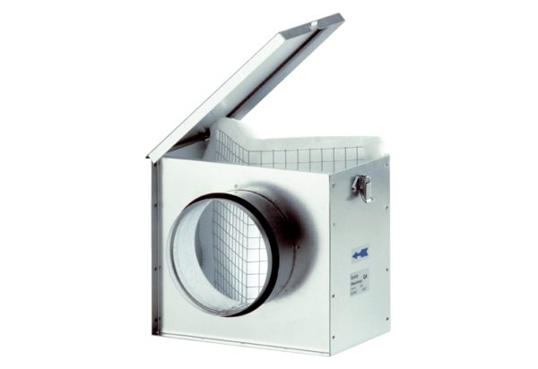Luftfilter TFE 15Verpackungseinheit: 1 StückSortiment: C
Artikelnummer: 0149.0048Hersteller: MAICO

